

**ŽUPA SV. IVANA KRSTITELJA REČICA**

**BR.736. GOD.XV. 03. travnja 2022.**

**PETA KORIZMENA NEDJELJA**

|  |
| --- |
| DNEVNA PRIPREMA ZA VJERONAUČNI SAT**Prvo čitanje:** *Iz 43, 16-21*  **Drugočitanje***: Fil 3, 8-14*  **Evanđelje**: Iv 8, 1-11  U ono vrijeme: Isus se uputi na Maslinsku goru. U zoru eto ga opet u Hramu. Sav je narod hrlio k njemu. On sjede i stade poučavati. Uto mu pismoznanci i farizeji dovedu neku ženu zatečenu u preljubu. Postave je u sredinu i kažu mu: »Učitelju! Ova je žena zatečena u samom preljubu. U Zakonu nam je Mojsije naredio takve kamenovati. Što ti na to kažeš?« To govorahu samo da ga iskušaju pa da ga mogu optužiti. Isus se sagne pa stane prstom pisati po tlu. A kako su oni dalje navaljivali, on se uspravi i reče im: »Tko je od vas bez grijeha, neka prvi na nju baci kamen.« I ponovno se sag­nu­vši, nastavi pisati po zemlji. A kad oni to čuše, stadoše odlaziti jedan za drugim, počevši od starijih. Osta Isus sâm – i žena koja stajaše u sredini. Isus se uspravi i reče joj: »Ženo, gdje su oni? Zar te nitko ne osudi?« Ona reče: »Nitko, Gospodine.« Reče joj Isus: »Ni ja te ne osuđujem. Idi i odsada više nemoj griješiti.«  Riječ Gospodnja. |

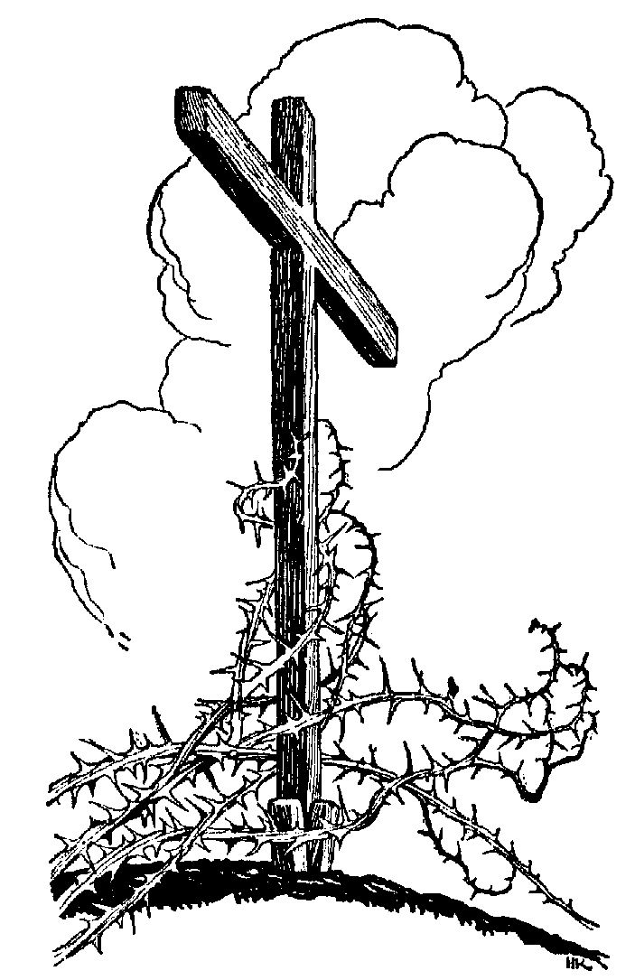

**Evo drvo križa**

**na kom spas je svijeta visio**

Gospodine, hvalimo te i slavimo sveto uskrsnuće tvoje, jer evo: drveta radi nastade radost u cijelome svijetu”. U žalosti za Kristom na križ raspetim Crkva se raduje što je smrt Kristova početak ljudskog otkupljenja.

Križ sjaji posebnom snagom na kraju Križnoga puta, ovdje, u Koloseju. To je mjesto drevnoga Rima povezano u narodnoj svijesti s mučeništvom prvih kršćana ( papa Franjo)

|  |
| --- |
| Propovijed zaboravnog svećenika | Portal za župnu katehezuU kakvoj se situaciji nalazi Isus, kad mu farizeji i pismoznanci dovode ženu, koju su upravo zatekli u preljubu? Prvi jasan dokaz nezakonitog djela, stvarno teškog prekršaja. Preljub nije nešto bezazleno, jer takav odnos znači raskid vjernosti prema zakonitom partneru i to je povezano s ozbiljnom smetnjom u Božjem odnosu prema pogođenoj osobi. S druge strane pokazuju Isusovi protivnici jasno, što ovu ženu čeka prema židovskom zakonu: Mojsije je zapovjedio kamenovanje!  Kako se sada treba ponijeti Isus? Kaže li on, da žena treba biti kamenovana, tada pokazuje, da je okrutan, nemilosrdan kao i njegovi protivnici. Kaže li, da je ne treba kamenovati, pobuđuje mišljenje, kao da bi on stavio u pitanje preljub i nerazrješivost braka, kao nešto bezazleno, a sam odlučno propovijeda o braku i uzdiže ga na dostojanstvo sakramenta: “Stoga će čovjek ostaviti oca i majku da prione uza svoju ženu; i dvoje njih bit će jedno tijelo” (Mt 19,5).  Odgovor Isusov ne slijedi odmah. On sam zna, što će kazati. Ipak daje vremena svojim protivnicima, da nešto razmisle i da smire svoje prevruće emocije.  sus ne dovodi u pitanje, da je žena sagriješila i da je zlo učinila. Isus joj reče: “Idi i odsada više nemoj griješiti.” Drukčije kazano: “Idi, ali idi s Bogom!” Ako ona zna, da je Bog na njenoj strani, ona će svijet gledati njegovim očima i odgovarajuće postupati. Žena dobiva, kako je to obećao prorok Jeremija, jednu novu šansu. Ona ne treba gledati unazad sa strahom, nego je uvučena u zajednicu spašenih od Boga.  Isus ne priznaje ljudima pravo, da o njoj sude. Jer, svi smo mi grješnici, i mi kao tobožnji pravednici nemamo pravo, bacati kamenje na druge.  Pismoznanci i farizeji uvidjeli su da Isus ima pravo, i da siromašnu ženu ne smiju osuditi. Jedini, koji bi imao pravo biti strog, je Isus. U svakom slučaju on je stvarno bez grijeha! A ipak ne osuđuje ženu. Pušta je da u miru ode. Ona smije početi novi život i ima razloga za veselo klicanje. |

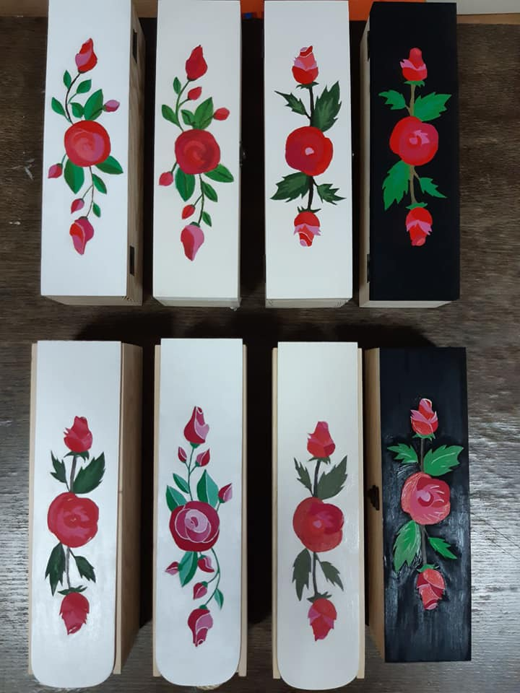 Cvjetnica u Rečici nije samo vjerski blagdan

Cvjetnica u Rečici nije samo vjerski, kršćanski blagdan već je na inicijativu pokojnog Josipa Žunca – Žutog postala i dan u kojem su Rečičaki i Rečičanke , veliki i mali, stari i mladi i djeca pokazali svoje narodno stvaralaštvo izrađujući pisanice i ostale rukotvorine…

**Cvjetnica u Rečici**

Ove godine u organizaciji KUD-a Rečica, Osnovne škole Rečica i župe sv. Ivana Krstitelja cijeli događaj zbivat će se u župnom parku.

**10,30 sati** – blagoslov maslinovih grančica ispred župne crkve, iza toga procesija do bogoštovnog prostora u parku i sveta misa

**11,40 sati** – nastup učenika OŠ Rečica i malih članova KUD Rečica

* Razgledavanje izložbe i druženje

***KLANJANJE U NAŠOJ ŽUPI: 06.04.2022.***

Više sam naučio iz klanjanja pred Presvetim nego iz svih knjiga koje sam proučavao. **Sv. Toma Akvinski**. Budućnost pripada onima koji se Bogu klanjaju u tišini. **Sv. Ivan Pavao II** izrazio je želju da svaka župa u svijetu ima Kapelu klanjanja gdje će Isus biti izložen i čašćen, svečano u Presvetom Oltarskom sakramentu, dan i noć bez prekida. Sam se klanjao šest sati dnevno, svoje je dokumente pisao pred Presvetim a jednom tjedno provodio bi i čitavu noć u klanjanju.”

Kroz godinu svaki dan jedna župa u našoj Nadbiskupiji ima župno klanjanje cijeli dan u ime svih ostalih župa. Stoga je taj dan poseban za župu jer se povezuje sa svim ostalim župama i njihovim potrebama. Zahvaljuje Bogu na svemu što je činio, čini i činit će ubuduće.

Nastojte naći vremena toga dana, doći u našu župnu crkvu i pomoliti se.

|  |  |  |
| --- | --- | --- |
| Ponedjeljak,  **ŽUPNE OBAVIJESTI**  04.travnja |  | Izidor Seviljski |
| Utorak,  05.travnja | 18,00 | Vinko Ferrerski  KRIŽNI PUT U ZAMRŠJU |
| Srijeda,  06.travnja | 9,00 18,00 | KLANJANJE U ŽUPI  sveta misa i izlaganje Presvetoga  završetak klanjanja i blagoslov |
| Četvrtak,  07.travnja |  | Ivan de la Salle |
| Petak,  08.travnja | 18,00 | Timotej  Križni put i misa: + Ivan Zebić (god) i ob |
| Subota,  09.travnja |  | Marija Kleofina |
| **Nedjelja,**  **10.travnja** | 9,00  10,30 | **CVJETNICA**  **ZAMRŠJE:** + Jela Novosel i obitelj  **ŽUPNA CRKVA:** + Ana, Andrija Tominov |

**KORIZMENA ISPOVIJED STARIJIH I BOLESNIH**

07.travnja: Zamršje i Luka Pokupska

08. travnja: Rečica

RASPORED SVETIH ISPOVIJEDI U DEKANATU:

06.04.2022. župa Dubovac u 17,00 sati

08.04.2022. župa Centar: 7-9,00 sati ; 16-18,00 sati

09.04.2022. župa Banija u 9,00 sati

09.04.2022. župa Kamensko – Turanj u 10,00 sati

09.04.2022. župa Hrnetić u 16,30 sati

09.04.2022. župa Švarča u 18,00 sati

11.04.2022. župa Novi Centar 8-9,00 sati; 17-18,00 sati

**SVOJE PRILOGE**  za potrebe župe možete uplatiti i na adresu: Župa svetog Ivana Krstitelje Rečica ( za potrebe župe) IBAN HR8124000081104962168. Hvala svima na prilogu za našu župu i župnu crkvu!

**PETAK POSLIJE NASTAVE VJERONAUK ZA PRVOPRIČESNIKE!**

Župni pastoralni listić izdaje Župa sv. Ivana Krstitelja Rečica, Rečica 47. 47203 Rečica, tel 047 713 002. Uređuje i odgovara. Lovro Zaplatić župnik. <http://zupa-svik-recica.hr/> mail: [zupa.recica@zg-nadbiskupija.hr](mailto:zupa.recica@zg-nadbiskupija.hr). Izlazi tjedno u 150 primjeraka.